

***Migrating Modernism. The architecture of Harry Seidler***

**SMAC San Marco Art Centre, Procuratie, Venezia**

**9 maggio – 13 luglio 2025**

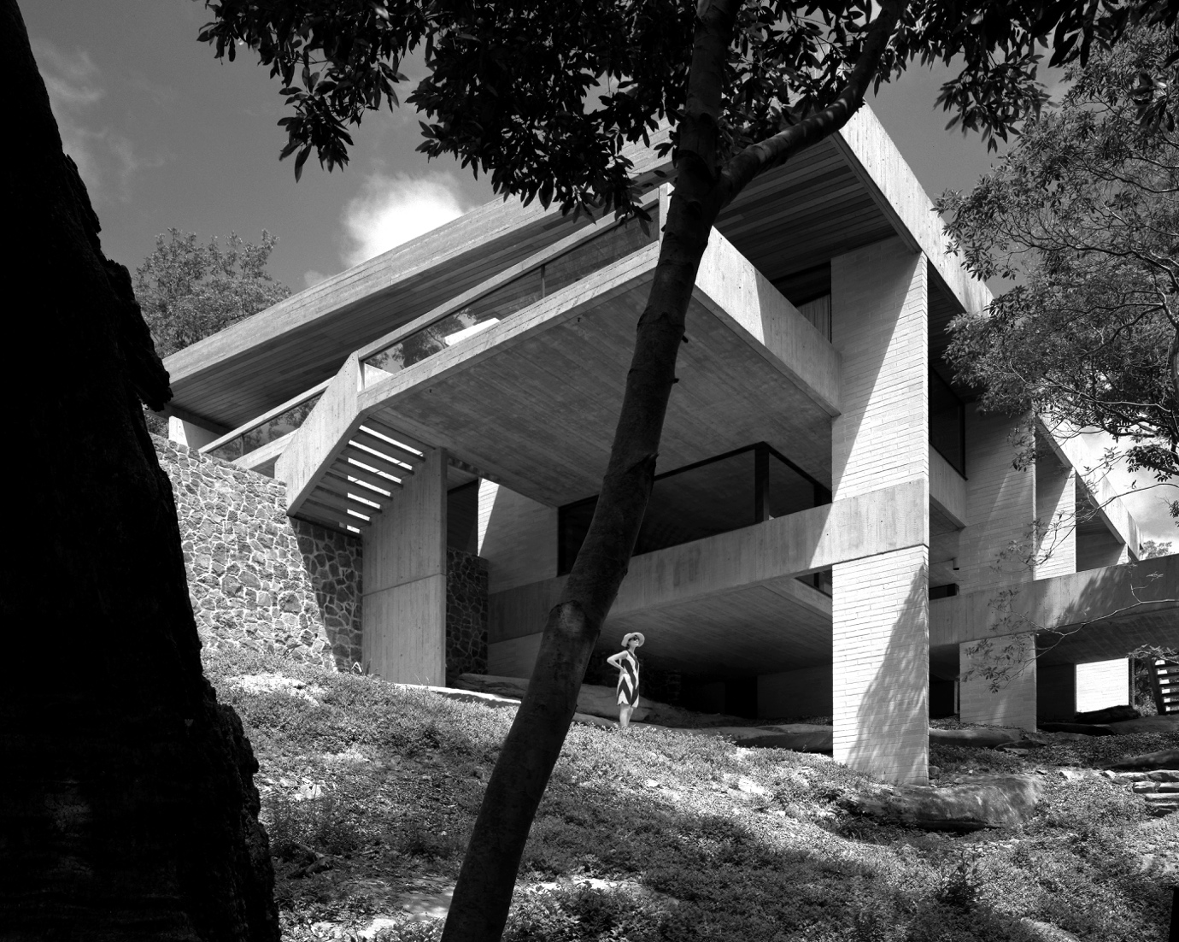

Casa di Harry &amp; Penelope Seidler, Killara, Sydney, Australia, Foto Max Dupain, 1968 © Penelope Seidler

SMAC San Marco Art Centre e il Chau Chak Wing Museum (CCWM) dell'Università di Sydney presentano ***Migrating Modernism. The architecture of Harry Seidler***. Un’ampia retrospettiva sulla vita e l'opera dell'architetto australiano di origine austriaca Harry Seidler (Vienna 1923 - Sydney 2006). Seidler, uno degli architetti moderni più influenti, è stato responsabile della progettazione di numerosi edifici pionieristici in Australia, oltre che di edifici in Messico, a Parigi, a Hong Kong e, alla fine della sua carriera, di nuovo nella città natale, Vienna.

*Migrating Modernism. The architecture of Harry Seidler* è curata da Ann Stephen del CCWM e Paolo Stracchi della Scuola di Architettura, Design e Pianificazione dell'Università di Sidney, con la consulenza di Nikolaus Hirsch. La mostra prenderà in considerazione in modo approfondito sia i singoli progetti che le collaborazioni di Seidler con architetti e artisti. Tra questi Josef Albers, Alexander Calder, Helen Frankenthaler, Frank Stella, Lin Utzon e Sol LeWitt. Seidler ha anche collaborato con il famoso ingegnere strutturale italiano Pier Luigi Nervi.

Il percorso espositivo presenterà materiali come lettere, disegni e modelli insieme a documenti personali e opere d'arte di coloro che lo hanno influenzato o con cui l’architetto ha collaborato.

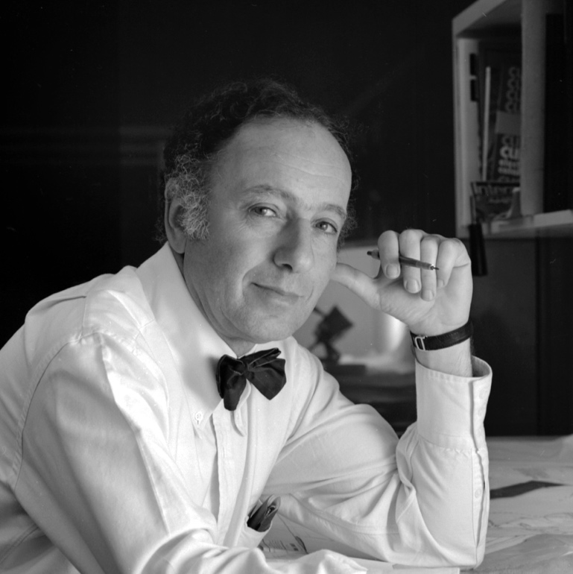

Architetto Harry Seidler, Sydney, Australia 1973. Foto Max Dupain © Penelope Seidler

**Ann Stephen**: “Vivendo a Sydney, possiamo apprezzare come la visione moderna di Harry Seidler abbia introdotto una cultura decisamente cosmopolita nelle città australiane, non solo attraverso i suoi edifici, ma anche attraverso l'arte che ha portato negli spazi pubblici”.

**Paolo Stracchi**: “Al di là del suo raffinato linguaggio formale, l'architettura di Seidler è un riflesso delle più ampie condizioni culturali, storiche e architettoniche del suo tempo”.

Harry Seidler fuggito dalla Vienna nazista all'età di 15 anni, si rifugiò in Inghilterra prima di essere internato come straniero nemico e successivamente deportato in altri campi di internamento in Canada, dove poi, una volta liberato, conseguì la laurea in architettura e prese il titolo di architetto.

Successivamente Seidler si trasferì negli Stati Uniti, studiando e lavorando con una notevole serie di maestri come Walter Gropius, Josef Albers e Marcel Breuer, e collaborando con Oscar Niemeyer in Brasile, prima di trasferirsi a Sydney all'età di 24 anni. Un decennio dopo avvenne l’incontro con Penelope che ne diventò la moglie, compagna di vita e partner professionale. Uniti da una profonda passione per l'architettura e l'arte, si crearono una vita arricchita da collaborazioni con artisti come Alexander Calder, Josef Albers, Helen Frankenthaler, Frank Stella, Lin Utzon e Sol LeWitt. Seidler collaborò anche con il famoso ingegnere strutturale italiano Pier Luigi Nervi.

Dopo aver studiato nelle Americhe, Seidler arrivò a Sydney nel 1948 per progettare una casa per suoi genitori, la Rose Seidler House e l’anno dopo, nel 1949, fondò il suo studio. In Australia si è affermato come una delle figure più importanti del movimento moderno, con il suo lavoro che spazia da case singole radicali a torri monumentali.

La competenza tecnica di Seidler, formatosi in parte in una scuola di ingegneria, in particolare in materia di cemento armato, era rara tra i designer della sua generazione e lo distingueva dai suoi colleghi. Questo ha anche fornito le basi per le forme fluide prodotte con Pier Luigi Nervi che hanno caratterizzato il suo lavoro a partire dai primi anni Sessanta. La combinazione di competenza ingegneristica ed estro scultoreo lo rese uno dei pochi progettisti della sua epoca in grado di realizzare il sogno modernista di integrare arte e tecnologia.

Celebrato come una delle voci più influenti del movimento moderno in Australia, Seidler ha dato vita a un'eredità che comprende case monofamiliari, torri originali, edifici pubblici e programmi di edilizia residenziale sociale. Questi sono stati realizzati in città diverse come Sydney, Acapulco, Parigi, Hong Kong e la natia Vienna. La vita e l'opera di Seidler tracciano l'arco temporale del modernismo come un viaggio personale e una narrazione globale, invitando a riflettere sull'architettura come espressione stratificata della società e mezzo attraverso cui le idee migrano attraverso i continenti e il tempo.

Come ha notato **Jørn Utzon**, l’architetto della Sydney Opera House: “Harry è il miglior esempio di come un nuovo arrivato, un migrante, affronti il problema di far costruire qualcosa. Ha insegnato ad altri a farlo, me compreso. Era un architetto meravigliosamente talentuoso... ha mostrato un nuovo modo di vivere in tempi moderni”.

La mostra si apre in occasione del lancio di SMAC San Marco Art Centre, un nuovo centro per le arti nel cuore di Venezia, situato nelle Procuratie di Piazza San Marco, recentemente ristrutturate dall'architetto vincitore del premio Pritzker David Chipperfield. *Migrating Modernism. The architecture of Harry Seidler,* coincide anche con l'apertura della 19. Mostra Internazionale di Architettura - La Biennale di Venezia. Nell'ambito del suo programma inaugurale, SMAC presenterà anche *For All That Breathes On Earth: Jung Youngsun and Collaborators*.

Le Procuratie ospitano al terzo piano The Home of The Human Safety Net, con la mostra interattiva A World of Potential, un viaggio immersivo in cui i visitatori sono guidati a scoprire i propri punti di forza e possono collegarsi ai programmi della Fondazione.

**NOTE PER I GIORNALISTI**

***Migrating Modernism. The architecture of Harry Seidler.***

SMAC San Marco Art Centre

Procuratie, Piazza San Marco, 105

30124 Venezia

9 maggio – 13 luglio, 2025

Aperto da mercoledì a lunedì: dalle 10 alle 18. (Chiuso il martedì)

Biglietti e informazioni su: [www.smac.org](http://www.smac.org)

[**Foto delle mostre e di SMAC disponibili** **Qui**](https://drive.google.com/drive/folders/1y0SjupWrZur882qcfaFVKc51sfQBiFs6)

**SMAC San Marco Art Centre**

SMAC è un nuovo centro per le arti nel cuore di Venezia. Ogni anno SMAC presenta un programma dinamico e vivace di mostre sorprendenti che abbracciano tutta la cultura visiva. SMAC è situato in uno dei luoghi più iconici del mondo, Piazza San Marco, all'interno delle Procuratie, recentemente restaurate dall'architetto David Chipperfield, vincitore del premio Pritzker. SMAC presenta un programma ambizioso che spazia dall'arte all'architettura, dal design alla moda e al cinema, offrendo opportunità di scoperta sia agli specialisti che al grande pubblico. SMAC si concentra sui contenuti che fanno luce sull'inaspettato, che sfidano le convenzioni e pongono domande rigorose. Attraverso la ricerca, il dialogo e la sperimentazione, SMAC esamina con occhio critico la cultura visiva contemporanea e le sue relazioni con la storia, la scienza, la filosofia e la società. SMAC ritiene che le arti aprano nuove possibilità di convivenza umana e permettano alle città e alle comunità di prosperare.

**Procuratie**

Le Procuratie sono state aperte al pubblico nel 2022 per la prima volta in 500 anni, dopo un importante restauro di David Chipperfield commissionato da Generali e orchestrato da Generali Real Estate. Il secondo piano ospita SMAC San Marco Art Centre. Il terzo piano ospita The home of the Human Safety Net, una fondazione che opera in 26 Paesi per liberare il potenziale di chi vive in condizioni di vulnerabilità. La mostra permanente “A World of Potential” è concepita come un'esperienza che porta i visitatori a scoprire la propria combinazione unica di punti di forza caratteriali, consentendo loro di vedere le migliori qualità nelle persone che li circondano.

**The Home Of The Human Safety Net**

The Human Safety Net è un movimento globale di persone che aiutano le persone, la cui missione è sbloccare il potenziale delle persone che vivono in condizioni di vulnerabilità, in modo che possano trasformare la vita delle loro famiglie e comunità. I programmi di The Human Safety Net sostengono le famiglie vulnerabili con bambini piccoli (0-6 anni) e integrano i rifugiati attraverso il lavoro e l'imprenditorialità. La sede di The Human Safety Net è stata concepita come un amplificatore dei suoi programmi attraverso la mostra interattiva “A World of Potential”, che guida i visitatori alla consapevolezza del proprio potenziale e del diritto che tutti abbiamo di esprimerlo e svilupparlo, nonché il centro di co-working, lo spazio eventi e la biblioteca dedicata ai temi dell'inclusione sociale.

**Chau Chak Wing Museum**

Situato sulle terre di Gadigal, il Chau Chak Wing Museum è un centro per la condivisione delle vaste collezioni dell'Università di Sydney con la comunità. Inaugurato ufficialmente nel 2020, il Museo comprende tre collezioni distinte all'interno di un'unica istituzione multidisciplinare. Dalla cultura delle Prime Nazioni, alle collezioni di storia naturale, alle antichità e alle opere d'arte contemporanea, la collezione del museo incarna la creatività culturale e artistica e accoglie tutte le comunità che vogliano interagire con le collezioni.

Press Offices:

**International Press**

Gillian McVey

Sara Macdonald

sara@gillianmcvey.com

**Italian Press**

Studio ESSECI

Ref. Roberta Barbaro | T. +39 (0)49663499 | [roberta@studioesseci.net](mailto:roberta@studioesseci.net)

Foto e testi disponibili: [www.studioesseci.net](http://www.studioesseci.net/)

press@smac.org